İLANLI USUL İÇİN STANDART GAZETE İLANI FORMU

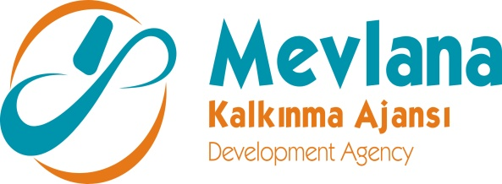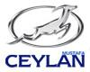

Mal alımı için ihale ilanı

MUSTAFA CEYLAN HİDROLİK MAK. SAN. VE TİC. A. Ş., Mevlana Kalkınma Ajansı İktisadi Kalkınma Mali Destek Programı kapsamında sağlanan mali destek ile Selçuklu/Konya’da Orta-İleri Teknoloji Grubundaki Dorse Dingillerinin İhracatlarının Artırılması Projesi kapsamında Robotlu, Fikstürlü, Gazaltı kaynak sistemi mal alımı ihalesi sonuçlandırmayı planlamaktadır.

İhaleye katılım koşulları, isteklilerde aranacak teknik ve mali bilgileri de içeren İhale Dosyası Konya Org. San. Böl. Büyük Kayacık Mah. Reisköy Cad. 3. Sok. No:7 Selçuklu/KONYA adresinden veya www.mustafaceylan.com, www.mevka.org.tr internet adreslerinden temin edilebilir.

Teklif teslimi için son tarih ve saati: 09.04.2012 16:00

Gerekli ek bilgi ya da açıklamalar; www.mustafaceylan.com ve www.mevka.org.tr yayınlanacaktır.

Teklifler, 09/04/2012 tarihinde, saat 16:00’da ve Konya Org. San. Böl. Büyük Kayacık Mah. Reisköy Cad. 3. Sok. No:7 Selçuklu/KONYA adresinde yapılacak oturumda açılacaktır.

